Технологическая карта урока
Предмет: «Профильный труд»
Класс: 8Б
Тема урока: изготовление шпона и фанеры
Цель: закрепление знаний о фанере и древесных плитах
Задачи:
Предметные:
- закрепить способы получения шпона и фанеры;
- сформировать умение определять и сравнивать виды фанеры и древесных плит (образцы);
- развивать умение сравнивать познавательные объекты (образцы древесины).
Познавательные:
- приобщить воспитанников к истокам русской народной культуры;
- развивать умение сравнивать и делать выводы.
Личностные:
- развивать мотивацию учебной деятельности и личностного смысла учения, заинтересованность в приобретении и расширении знаний и способов действий;
- развивать мотивацию к самоконтролю направленную на достижение поставленной цели в процессе работы с учебными материалами;
- уметь анализировать свои действия и управлять ими, рефлексивная самооценка.
Коммуникативные:
- строить монологические высказывания;
- участвовать в диалоге;
- отвечать на вопросы учителя;
- формировать навык построения полного ответа.
Регулятивные:
- формировать интерес к выполняемому заданию;
- прививать основные моральные нормы поведения;
- развивать стремление доделывать работу до конца;
- развивать умение оценивать свою работу и работу товарища.
Оборудование:
- форма для урока труда.
- брусочки из разных пород дерева.
- рисунки деревьев.
Оборудование: шпон, фанера, ЧПУ станок, макет дерева.
Тип урока: комбинированный.
План урока:
- Организационный этап.
- Введение в тему урока
- Физминутка
- Изучение нового материала.
- Практическая часть.
- Рефлексия.
Структура и ход урока
№ | Этап урока | Деятельность учителя | Деятельность ученика | Формируемые БУД
1 | Организационный этап. | Проверка готовности учебного места обучающихся. Наличие формы.  2 минуты | Проверяют готовность к уроку. | Регулятивные, коммуникативные БУД.
2 | Введение в тему урока | Посмотрите на рисунок.  Что это? (дерево) 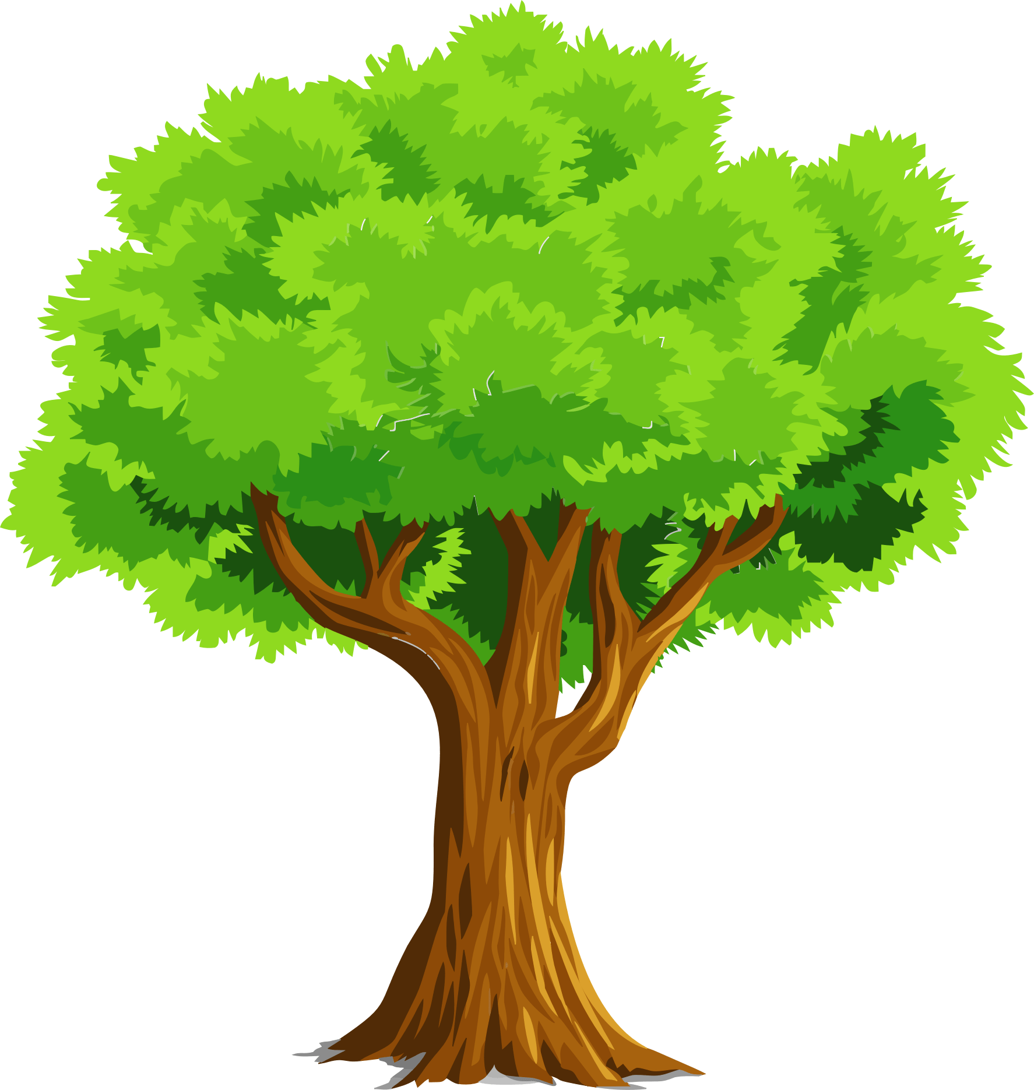  Из каких частей оно состоит? (крона, ствол, корень).  На уроках труда мы используем дерево для изготовления изделий.  В производстве мы используем не только дерево, но также фанеру. Что такое фанера и как ее производят мы с вами сегодня и разберемся.  5 минут. | Рассматривают рисунок дерева, отвечают на вопросы. | Регулятивные, коммуникативные  Познавательные.
3 | Физминутка | А сейчас мы с вами побудем деревьями и сделаем зарядку. Встанем ровно около своих парт и повторяем движения.  (слайд 4)  3 минуты | Повторяют движения с видеоролика. | Здоровьесбережение.  Развитие концентрации внимания, координации движения.
4 | Объявление темы занятия. | Давайте попробуем разобраться:  - Что такое шпон и фанера?  - Из чего делают?  Шпон, как строительный и конструкционный материал получают из стволов деревьев.  Шпон — это очень тонкий слой дерева.  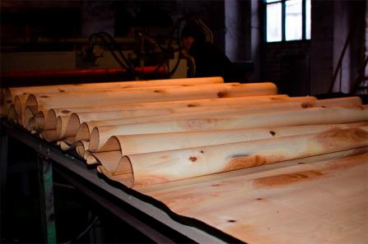  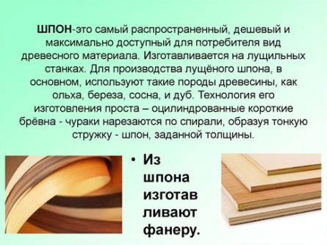  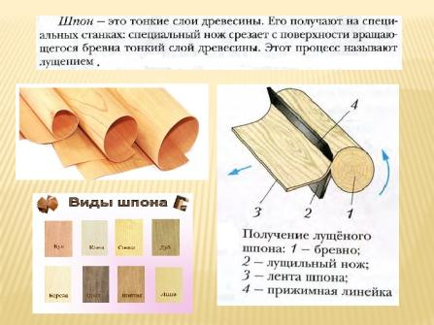  Хотя в производстве фанеры используют шпон, который произведен лущением, есть еще способы получения шпона, рассмотрим их. 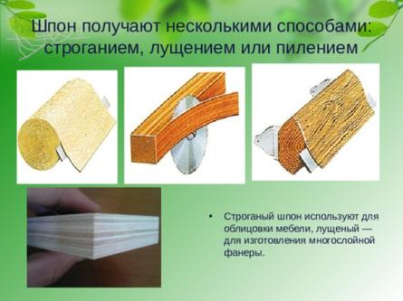  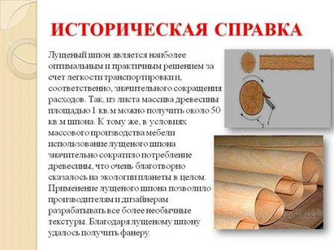  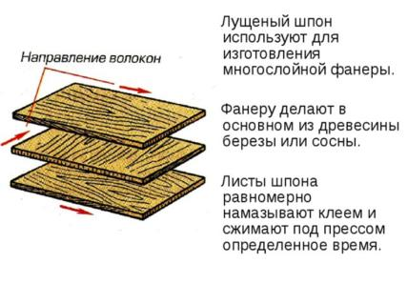  Мы рассмотрели, как делают шпон, а сейчас мы с вами рассмотрим, что такое фанера.  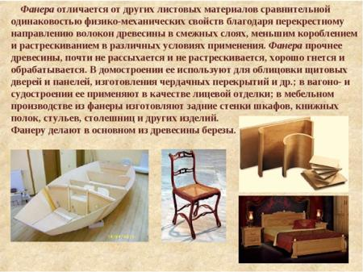  15 минут | Слушают рассказ педагога, отвечают на вопросы, рассматривают картинки. | Развитие познавательных БУД: произвольной памяти; регулятивных БУД
5 | Практическая часть | Сегодня мы с вами сделаем изделие из фанеры с помощью лазерного ЧПУ станка. Мы с вами сделаем елочки и деревья, которые вы будете использовать для поделки.  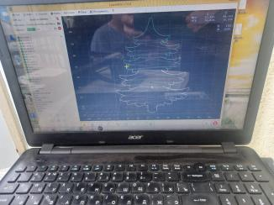  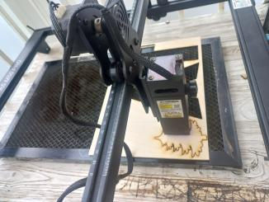  14 минут | Выполняют задание: | Развитие познавательных БУД: произвольной памяти; регулятивных БУД
6 | Рефлексия. | Что мы свами изучали на уроке?  Чем отличается шпон от фанеры?  Что понравилось на уроке?  1 минута | Отвечают на вопросы. | Развитие коммуникативных, познавательных, регулятивных БУД.

